|  |
| --- |
| スペイン語 |

**Vamos a la escuela ! en Tsu**

**Orientación para ingresar en Koukou(secundaria superior)Ⅱ**

**へこう!ｉｎ 　について**

**Vamos a saber sobre el sistema del examen de ingreso, y vamos a pensar en su carrera.**

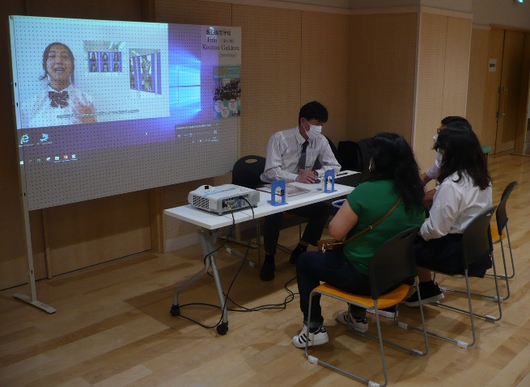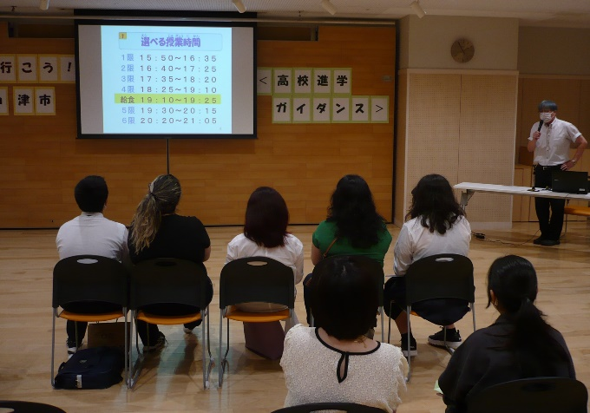

**1 Fecha**  **2023.9.30(Sábado)** １２：５０～１６：００　　１２：３０～ **(Recepción)**

**Es gratuito la participación**

**2 Local** 　 **（Tsu Center Palace2F Sala grande）**

TEL　０５９－２２９－３２４９(Jinkenkyouikuka)

**3 Estacionamiento**　　Puede estacionar en el estacionamiento de municipalidad.(gratuito)

　　　　　　　　　　　　 ※Estacionamiento de Center Palace es de pago (100 yenes por 30 minutos).

**4 Participantes**  Los alumnos extranjeros (5to de primaria hasta el 3r grado de secundaria) de las escuelas primarias y secundarias de la ciudad de Tsu y sus padres.

**5 Programa**

**De parte del Departamento de educación de Mie :** Mie-Ken Kyouiku Iinkai

についてExplicación sobre el sistema del examen de ingreso al Koukou

について 　Sistema especial del examen de ingreso para los extranjeros

、について Sobre los gastos escolares, el sistema de ayuda, los fondos de subsidio, etc.

**より por parte del consejo de la asistencia social**

**について Referente a los fondos de la ayuda educacional**

**Presentación de Koukou**

の**Consulta individual con los profesores de Koukou**

の **Consulta individual sobre los préstamos del fondo estudiantil (Syougakukin)**

●()　Iino Koutou Gakkou (Tiempo diurno)

●()　Iino Koutou Gakkou (Tiempo nocturno)

●　Ishiyakushi Koutou Gakkou　　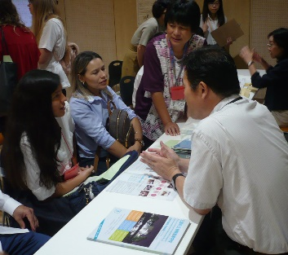 ●　Kameyama Koutou Gakkou

●　Shiroko Koutou Gakkou　　　　 ●　Tsu Koutou Gakkou

●　Tsu kougyou Koutou Gakkou　 ●　Tsu Shougyou Koutou Gakkou

●　Tsu-Nishi Koutou Gakkou 　　 ●　Tsu-Higashi Koutou Gakkou 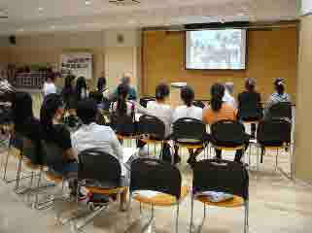

● Hakusan Koutougakkou　　　　　 ●　Hisai Koutou Gakkou

●　Hisainourin Koutou Gakkou

●みえ　Mie Yume Gakuen Koutou Gakkou

**Promotor :** Comisión del proyecto Vamos a la escuela ! en Tsu.

**Co-Promotor :** Departamento de Educación de Tsu-shi / Departamento de Educación de Mie-ken

Estacionamiento

（）： Center Palace (nesecita pagar)

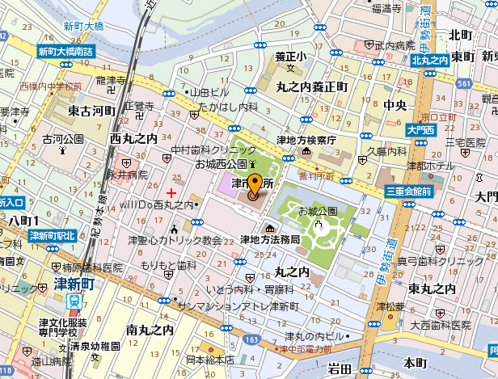

Center Palace

Municipalidad

：

Municipalidad：gratuito

へめてください。です。

Estacione en el estacionamiento de municipalidad, por favor. (Es gratuito).

センターパレスはです。（３０１００）

Estacionamiento de Center Palace es de pago (100 yenes por 30 minutos).

**Formulario de participación**

へ！　　**Vamos a la escuela ! en Tsu**

**Orientación para ingresar en Koukou**(secundaria superior)Ⅱ

**Nombre de la escuela 　 Curso**

**ねん**

**Nombre del participante**

|  |  |
| --- | --- |
| **どもの Nombre del(la) alumno(a)** | **の Nombre de los padres** |
|  |  |
|  |  |
|  |  |

**◎No de tel:　　　　　　　　-　　　　　　　　-**

**◎¿Necesita intérprete?　　　 〔 　Síはい　　・　　Noいいえ　　)**

**※**En la medida de lo posible, conseguiremos un intérprete.

Idioma que necesita

**◎のの、どのをしますか？ ¿Con cuál Koukou, quiere consultar?**

|  |
| --- |
| ①()　Iino Koutou Gakkou (Diurno) ② ()　Iino Koutou Gakkou (Nocturno)  ③　 Ishiyakushi Koutou Gakkou　　 ④　 Kameyama Koutou Gakkou  ⑤　 Shiroko Koutou Gakkou　　 ⑥　 Tsu Koutou Gakkou  ⑦　Tsu kougyou Koutou Gakkou　　　⑧　Tsu Shougyou Koutou Gakkou  ⑨　Tsu-Nishi Koutou Gakkou 　 ⑩　Tsu-Higashi Koutou Gakkou  ⑪ Hakusan Koutougakkou P1040943P1040943　　　 ⑫　Hisai Koutou Gakkou  ⑬Hisainourin Koutougakkou　　⑭みえ　Mie Yume Gakuen Koutou Gakkou |

**１ 1ªopción 【　　　】 ２ 2ªopción【　　 　】**

**３ 3ªopción　【　 　　】　※　Sin falta, escriba hasta 3ªopción .**

|  |
| --- |
| Si quiere preguntar algo a los profesores de Koukou, escriba por favor. |

**９月１５日（金）までにのに出してください。**

**por favor entregue al profesor ncargado, hasta Viernes 15 de septiembre** .